Консультация для родителей
на тему: «Я и дорога»

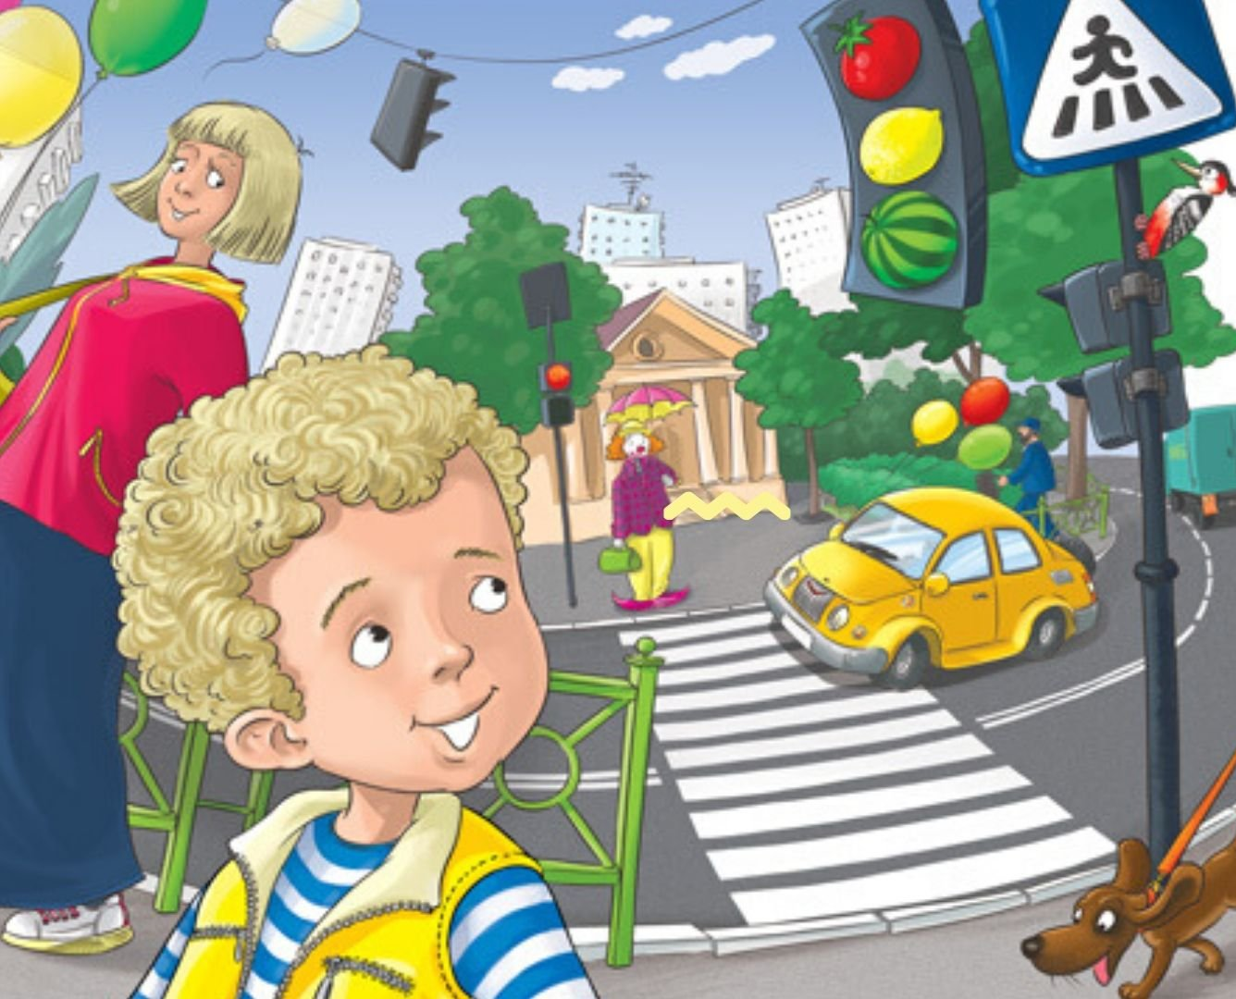

Подготовила: Чичугина Т.М.
МДОУ детский сад №21

Ярославль
апрель 2022 г.
Уважаемые мамы и папы!
Лучший способ сохранить свою жизнь и жизнь своего ребенка на дорогах – соблюдать правила дорожного движения! Воспитание у детей навыков безопасного поведения на улицах города – очень важная проблема. Может возникнуть вопрос: зачем объяснять детям особенности движения транспорта, правила перехода улицы, если малыши всё равно переходят дорогу, только держась за руку взрослого? Быть может, не стоит забивать им голову этими правилами, пока они ещё не ходят самостоятельно по улицам, не пользуются городским транспортом? Но мы всегда должны помнить о том, что формирование сознательного поведения – это длительный процесс. Это сегодня ребенок всюду ходит за ручку с мамой, а завтра он станет самостоятельным пешеходом и пассажиром городского транспорта.
Дорожно- транспортная обстановка современности не прощает невежества. Ежедневно на дорогах нашей страны погибают четыре ребенка, шестьдесят ежедневно травмируются.
Жизнь бурлит, и мы торопимся, бежим за ней порой не осознавая, что наши дети подражают нам, а прежде всего своим родителям, небрежно относящимся к правилам дорожного движения. А ведь практическое обучение правилам безопасного передвижения по улицам города должно проводиться родителями с того момента, как малыш пошел в детский сад.
Формирование навыков предвидения опасности у детей- сложный и длительный процесс. А мы часто наблюдаем, как горе-родитель, таща малютку, перебегает дорогу прямо «перед носом» у проезжающих машин. Ведь папы и мамы даже не догадываются, что их ребенок впитывает все как губка. Чтобы ребенок мог самостоятельно передвигаться по улицам, необходимо использовать каждую минуту. Например: путь в детский сад и обратно, соблюдая некоторые рекомендации.
Выходите из дома заблаговременно, ребенок должен привыкнуть ходить по улицам не спеша, ведь будучи спокойным, можно лучше оценить окружающую обстановку.
Увидев автобус на противоположной стороне, не стремитесь перебегать дорогу. Объясните сыну или дочке, что это опасно.
Выходя не проезжую часть, прекращайте отвлекающие разговоры- ребенок должен привыкнуть, что при переходе дороги нужно сосредоточиться.
Улицу следует переходить не спеша, размеренным шагом и строго перпендикулярно, для лучшего наблюдения за транспортом. Там, где есть светофор, переходите только на зеленый свет, и, если нет машин поворачивающих и пересекающих ваш путь.
Переходить дорогу только в местах, обозначенных дорожным знаком «пешеходный переход»
Не переходите улицы около стоящего транспорта или других закрывающих обзор предметов. Объясните ребенку, что машина может выехать неожиданно и с большой скоростью.
Не выходите с ребенком из-за машины, кустов, не осмотрев предварительно дороги- это типичная ошибка, и нельзя допускать, чтобы дети ее повторяли. Нужно переходить дорогу там. где весь обзор дороги доступен. Из автобуса, такси выходите первыми в противном случае ребенок может упасть или побежать на проезжую часть дороги.
Привлекайте ребенка к участию в ваших наблюдениях за обстановкой на дороге. Показывайте ему те машины, которые готовятся поворачивать, едут с большой скоростью и т. д.
Не разрешайте детям играть вблизи дорог и на проезжей части улицы.
Дорогие родители - жизнь ваших детей в ваших руках! Чем раньше вы приучите их к правилам безопасности на дороге, тем увереннее будут они себя чувствовать на дороге, и вы будете спать спокойно!
ПОМНИТЕ!
Все взрослые являются примером для детей!
Пусть ваш пример учит дисциплинированному поведению на улице не только вашего ребенка, но и других детей.
Переходите улицу в точном соответствии с правилами. Старайтесь сделать все возможное, чтобы оградить детей от несчастных случаев на дорогах!

